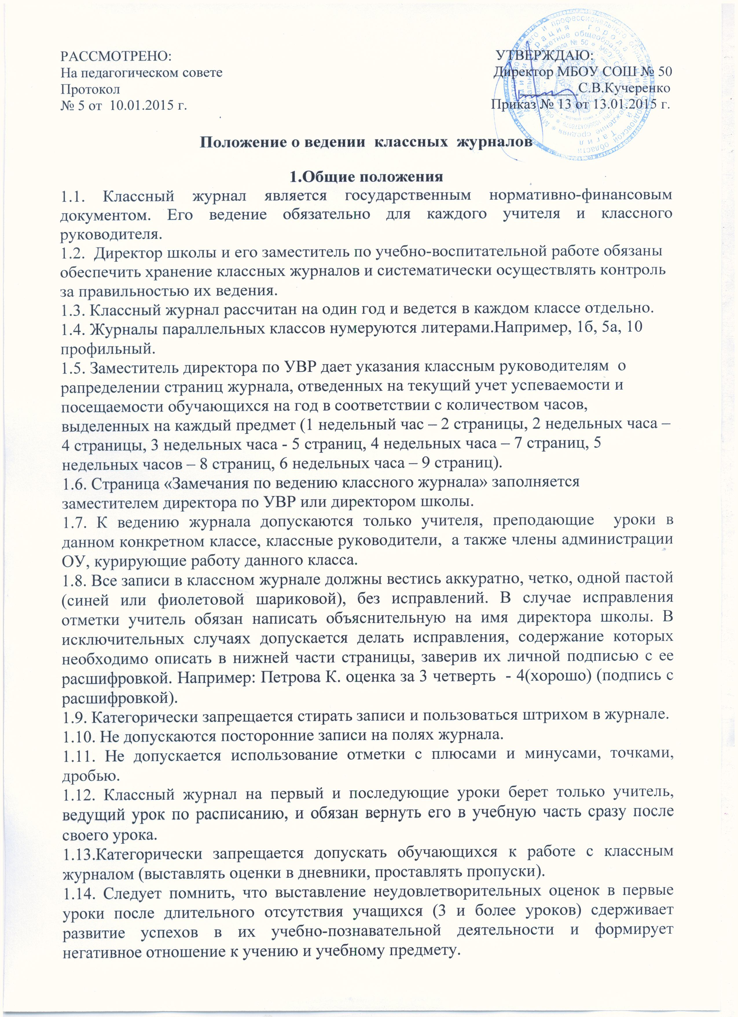
1.15. Между зачетами, тематическими контрольными работами следует предусмотреть промежуточную аттестацию учащихся по изучаемой теме на основе выявления уровня образовательной подготовки школьников путем устного опроса.
1.16. Журнал факультативных или элективных курсов является основным документом учета работы факультативных групп, групп предпрофильной подготовки. Требования к оформлению данного журнала не противоречат настоящему Положению.
1.17. В журнал элективных курсов предпрофильной подготовки вносятся только фамилии обучающихся, зачисление которых в группы оформлено приказом руководителя школы. Если обучающийся прервал посещение группы и его выбытие оформлено приказом руководителя ОУ, то в строке напротив его фамилии следует написать «выбыл с (указать с какого времени)». Если обучающийся начал посещать курс в течение года, то фамилия его заносится в конце списка.
1.18. Срок хранения классных журналов составляет 5 лет.Изъятые из классных журналов водные ведомости успеваемости хранятся 25 лет.

2.Обязанности классного руководителя
Классный руководитель:
2.1. Несет ответственность за состояние журнала своего класса.
2.2.Следит за систематичностью и правильностью ведения журнала учителями – предметниками, работающими в классе.
2.3.Анализирует успеваемость учащихся, объективность выставления четвертных, полугодовых и итоговых оценок.
2.4. Записывает аккуратно и разборчиво фамилии и полные имена учащихся в алфавитном порядке .
2.5.Заполняет «Общие сведения об учащихся» не со слов детей, а лично выясняет у родителей или лиц , их заменяющих, с обязательным указанием контактных телефонов.
2.6.Подводит итоги о количестве дней и уроков, пропущенных каждым учеником за четверть, год (сведения о пропущенных уроках заполняются ежедневно) в «Сводной ведомости пропущенных уроков», где указывается количество пропущенных уроков и делается помета «Б», если уроки пропущены по болезни, «У» - по уважительной причине. Например: 6б, 5у.
2.7.Ведет записи на страницах «Техника безопасности» и «Правила дорожного движения» в соответствии с планом воспитательной работы и программой по ПДД (отсутствующие учащиеся на этих занятиях обязательно отмечаются).
2.8. Заполняет в начале года и полугодия страницы «Сведения о занятиях во внеурочное время».
2.9.Заполняет «Сводную ведомость успеваемости учащихся» по итогам четверти, года.
2.10.Вносит фамилии вновь прибывших в течение года учащихся в конец списка на странице учебного предмета и в конец журнала, с указанием № приказа, даты прибытия. Если обучающийся выбыл, то в строке напротив его фамилии следует написать «выбыл с (указать с какого времени)».
2.11.Пишет список и указывает год рождения учащихся на «Листе здоровья».Остальные данные вносит медицинский работник.
2.12. Сообщает учителям физкультуры, учителям-предметникам о временно освобожденных по болезни или находящихся на лечении обучающихся.
2.13.Передает медицинскую справку о временном освобождении учащегося по болезни медицинскому работнику не позднее дня выхода учащегося на занятия.
2.14.Вклеивает в конец журнала справку с оценками из лечебных учреждений (оценки должны учитываться учителями-предметниками при выставлении итоговых отметок).
2.15. Пишет на странице «Содержание» наименование предмета согласно учебному плану с большой буквы, на других страницах – с маленькой без сокращений и аббревиатур.
2.16. Пишет фамилию, имя, отчество учителя-предметника полностью (при делении класса на группы при изучении иностранного языка, технологии, информатики фамилии, имена,отчества обоих учителей пишутся вместе вверху на правой странице).
3.Обязанности учителей-предметников
3.1.Учитель-предметник обязан систематически проверять и оценивать знания учащихся, своевременно выставлять оценки в журнал, отмечать отсутствующих буквой «н».
3.2. В клетках для выставления отметок разрешается записать только один из следующих символов: 1,2,3,4,5, н, н/а, зач.,о (для опоздавших учащихся).
3.3. На левой стороне журнала учитель пишет название месяца со строчной буквы, ставит дату проведения урока (арабскими цифрами), при сдвоенном уроке – дату записывает дважды, выставляет оценки за устные ответы и письменные работы в колонку за то число, когда проводилась работа.
3.4. На правой стороне развернутой страницы журнала записывается дата (число и месяц арабскими буквами, например: 02.09), тема урока (в соответствии с тематическим планированием и программой учебного предмета), задание на дом.
3.5. В графе «Домашнее задание» указывается содержание задания, страницы, номера задач и упражнений с отражением специфики организации домашнего задания.Например, «повторить…,составить план к тексту,составить и заполнить таблицу, учить наизусть, ответить на вопросы, домашнее сочинение, реферат, сделать рисунок и др.».
При изучении ряда учебных дисциплин домашние задания носят творческий характер (написание рефератов, докладов, составление чертежей, рисунков и т.д.).Тогда в графе «Домашнее задание» пишется: Творческое задание - и указывается его характер.Если учитель работает по технологии, предусматривающей обучение без домашнего задания , то можно записать : Без домашнего задания. Индивидуальные задания.
3.6. При проведении сдвоенных уроков запись тем делается для каждого урока. Прочерки,обозначающие повтор, сокращения слов запрещены.
3.7. Темы «Повторение», «Решение задач» и т.д. обязательно конкретизируются.
3.8. Учителя физической культуры ведут учет учащихся, освобожденных от уроков физкультуры по болезни.Учащиеся, временно освобожденные от настоящих физических нагрузок, находятся на уроке в зале в присутствии учителя физкультуры .Для оценивания таких учащихся следует предусмотреть темы сообщений и реферативных работ, которые оцениваются в соответствии с нормами оценки данных работ.
3.9. Темы практических, лабораторных, контрольных работ, экскурсий, уроков с использованием информационных технологий, темы видеоуроков записываются обязательно.
Например: пр.р.№5 Размещение топливных баз
к.д. №2 Сложное предложение
л.р. №1 Определение доброкачественной пищи
3.10. Количество часов по каждой теме должно соответствовать тематическому планированию рабочей программы учителя.
3.11. Текущая отметка выставляется не позднее окончания урока. Отметка за контрольную работу выставляется не позднее следующего урока по данному предмету.
3.12. По письменным контрольным, практическим,лабораторным, творческим работам оценки проставляются в графу того дня, когда проводилась данная работа.
3.13. Не отмечается в классном журнале отсутствие на уроке учащегося, находящегося на обучении по альтернативным формам. Текущие отметки такого обучающегося выставляются учителем,ведущим обучение, в особом журнале. Требования к оформлению данного журнала не противоречат настоящему Положению.

4. Особенности записей уроков по отдельным предметам
Русский язык
  - Оценки за контрольный диктант с грамматическим заданием, за творческие работы следует выставлять в одной колонке рядом. Дробное написание не допускается.
45
  - Запись о проведении классного изложения следует делать так:
1 урок Р.р.Изложение с элементами сочинения
2 урок Р.р.Написание изложения
- После контрольного диктанта следует предусмотреть урок по анализу ошибок.Можно записать так: Работа над ошибками. Мои ошибки. Повторим орфографию.
Литература
- Оценки за творческие работы (классные, домашние сочинения и другие) могут выставляться как по русскому, так и и по литературе на страницах «русский язык» и «литература»;
- Перед записью темы урока по внеклассному или самостоятельному чтению следует писать сложносокращённые слова: Вн.чт. Сам.чт. Выр.чт.
- Оценки за выразительное чтение (наизусть) следует выставлять в отдельную колонку, а в графе «Что пройдено» писать : А.Блок. Чтение наизусть.
- Сочинение записывается так:
1 урок. Р.р. Сочинение по творчеству поэтов Серебряного века
2 урок Р.р. Написание сочинения.
Иностранный язык
- Обязательно указывать в графе «Что пройдено» одну из основных задач урока.Например: Ознакомление с определенным артиклем. Обучение чтению.Введение новой лексики.
Множественное число существительных.Тренировка употребления изученной лексики.
Технология,физика,химия,биология, информатика, физическая культура
- Инструктаж по технике безопасности и номер инструкции обязательно отмечается либо в графе «Что пройдено», либо «Домашнее задание».
- Лабораторные и практические работы проводятся и отмечаются в журнале в зависимости от типа и задач урока, а также :
- для усвоения учащимися новых знаний и приемов учебной деятельности;
- для иллюстрации и систематизации изученного материала;
- для закрепления и проверки знаний и умений учащихся (оценивается у всех учащихся).
5.Выставление итоговых оценок
Итоговая оценка – это не среднее арифметическое всех оценок. Она выставляется по фактическому уровню знаний учащихся.
5.1. Итоговые оценки за четверть, полугодие, год должны быть обоснованы и объективны.
У ученика должно быть не менее трех оценок (при 2-часовой недельной учебной нагрузке по предмету) и более трех (при учебной нагрузке 3,4 и более часов в неделю) с обязательным учетом качества знаний учащихся по письменным, лабораторным и практическим работам, тестированию.Это особенно важно соблюдать по таким предметам, как русский язык, литература, математика, физика, химия и другие.
5.2. Итоговая оценка «н/а» (не аттестован) за четверть, год может быть выставлена только в случае отсутствия трех текущих оценок в четверти и наличия не менее двух оценок «н/а» за учебный период соответственно и пропуска учащимся не менее 30% учебного времени.
5.3. Итоговая оценка за каждый учебный период выставляется в столбец, следующий непосредственно за столбцом даты последнего урока ( без пропуска ячеек).
5.4. Дата первого урока новой четверти записывается в столбце, следующей сразу после четвертной отметки (без пропуска ячеек).
5.5. В конце четверти, года на правой стороне журнала после записи последней темы в одну строку следует сделать следующую запись:
Проведено уроков: по плану - , по факту - . Подпись.
5.6. Итоговые отметки за четверть, полугодие, год должны быть выставлены в соответствии со сроками, указанными в Уставе школы , с «Положением о неудовлетворительной оценке» и доведены до сведения учащихся и их родителей. .
5.7. По решению педагогического совета по предметам, имеющим 0,5 -1 час в неделю, возможно выставление оценок за полугодие в случае непроведения уроков по причине длительного отсутствия учителя по уважительной причине.
5.8. Итоговая отметка за четверть учащемуся, обучающемуся по альтернативным формам, выставляется классным руководителем в классный журнал.
5.9. Знания учащихся по предметам факультативных или элективных курсов могут оцениваться как по пятибальной системе ( в случае,если учащийся желает иметь запись в документе об образовании), так и по зачетной системе.

6.О порядке записи замещенных уроков
6.1. При замещении уроков учителем, работающим в данном классе, запись замещения следует делать на странице своего предмета;
6.2. При замещении уроков учителем, не работающим в данном классе, запись замещения следует делать на странице замещаемого предмета;
6.3. При записи замещаемого урока обязательно указать дату, тему урока, записать слово зм («замещение») справа от даты и поставить подпись после указания домашнего задания.
6.4. Сверить даты проведения замещенных уроков с датами в «Журнале учета замещенных и пропущенных уроков» и поставить напротив своей фамилии подпись.

